

08

Desarrollo de Aplicaciones Web Avanzado: Despliegue de aplicaciones con JWT.

Arévalo Sermeño, Edwin William

Desarrollo de aplicaciones Web avanzado
5 - C24 - Sección A-B
- Capacidades
- Implementa el despliegue de la aplicación.

- Seguridad
- En este laboratorio está prohibida la manipulación del hardware, conexiones eléctricas o de red. Así como la ingesta de alimentos y bebidas.
- Ubicar maletines y/o mochilas en lugar destinado para tal fin.
- Dejar la mesa de trabajo y la silla utilizada limpias y ordenadas.

- Fundamento teórico
- Revise el material de la semana correspondiente antes del desarrollo del laboratorio.

- Normas empleadas
- No aplica

- Recursos
- En este laboratorio, cada estudiante trabajará con una computadora con Windows 10.
- La instalación del software requerido se realizará en el equipo virtual.

- Metodología para el desarrollo de la tarea
- El desarrollo del laboratorio es individual

- Procedimiento
Nota:
Las secciones en azul y cursiva brindan una explicación teórica o del código

Configuración de la base de datos en la nube
Iniciar sesión en la plataforma MongoDB Atlas. (https://www.mongodb.com/es/products/platform)
Configurar un nuevo Cluster para la base de datos.
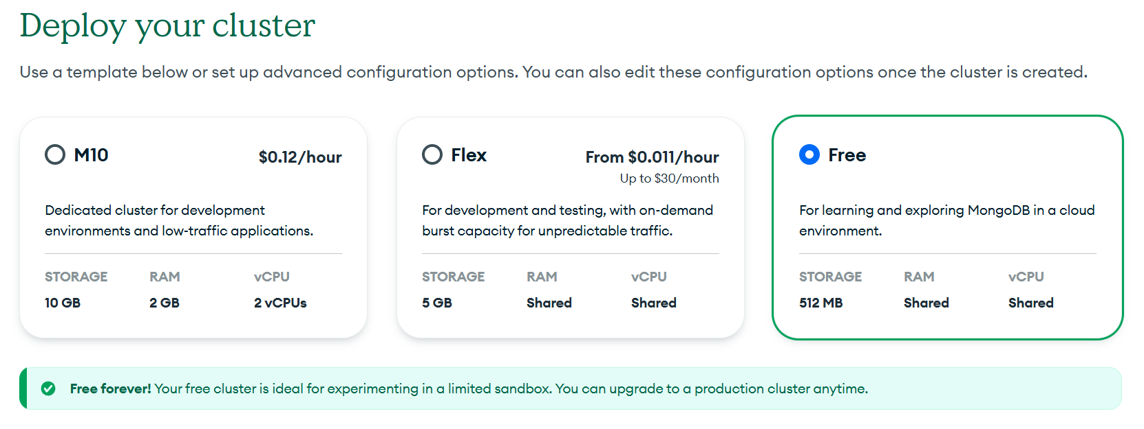
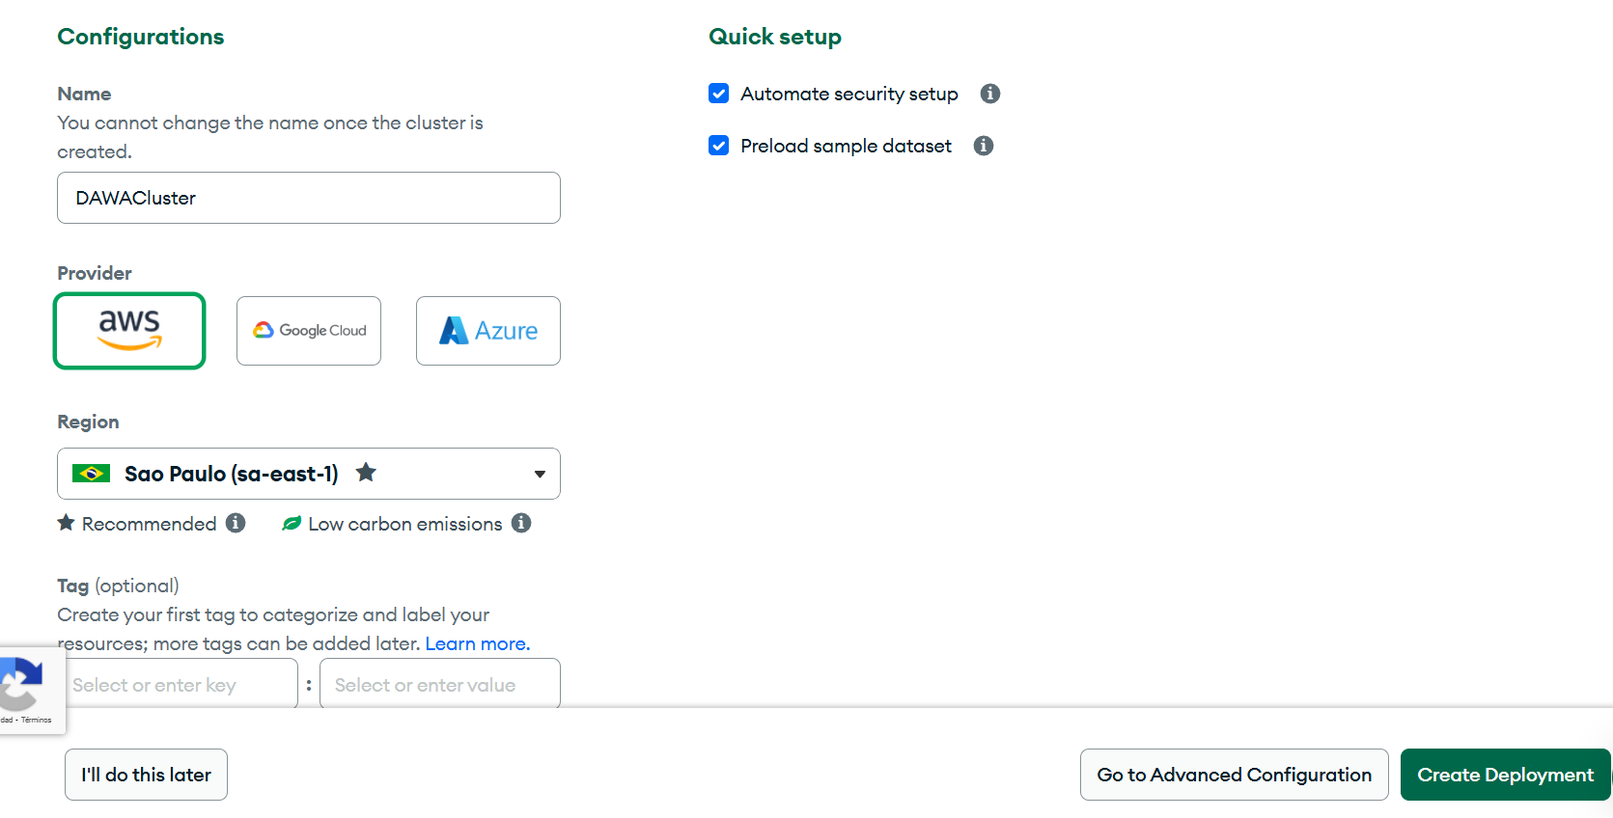
Configurar credenciales de autenticación para la conexión al Cluster.
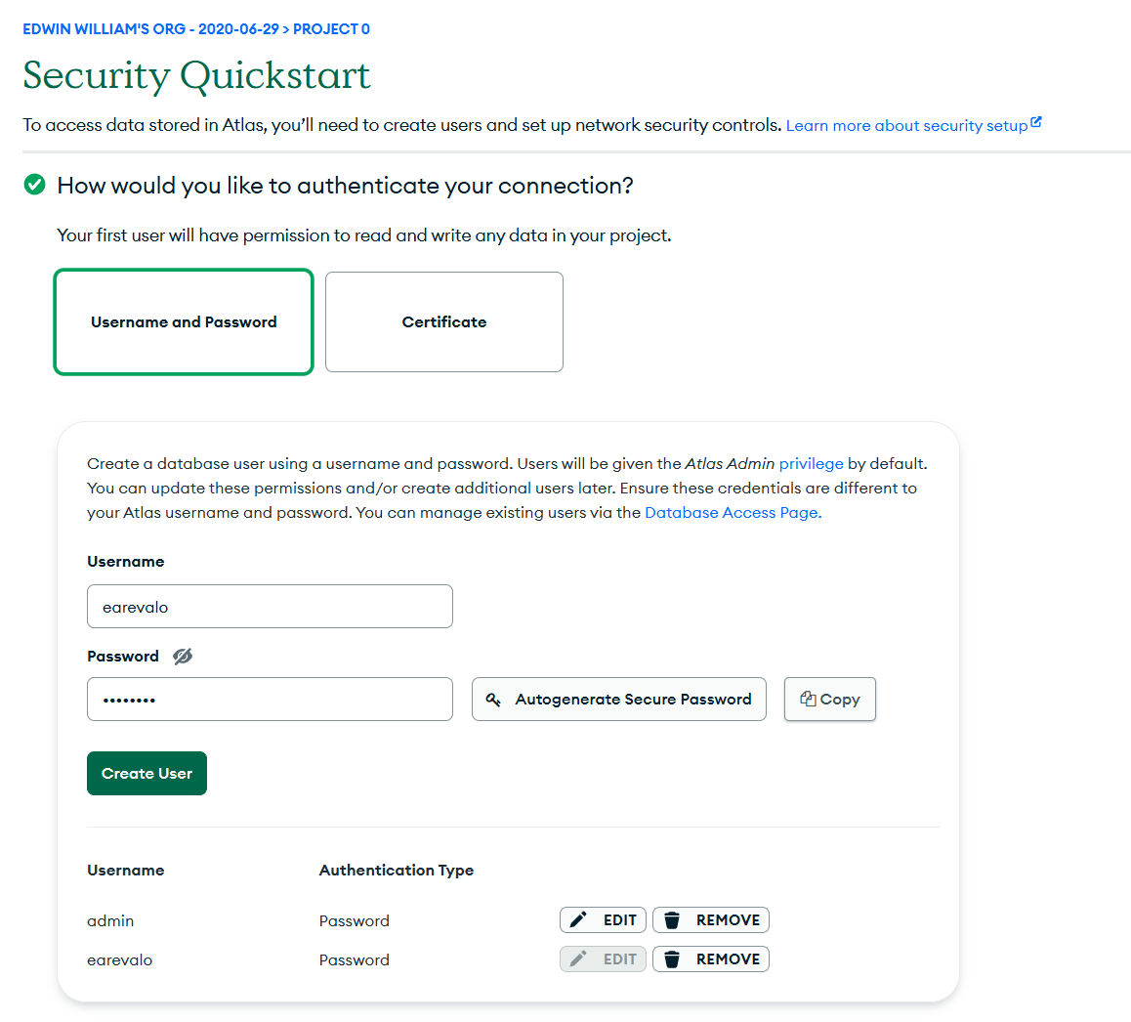
Dejar la configuración por defecto y finalizar la creación del Cluster.
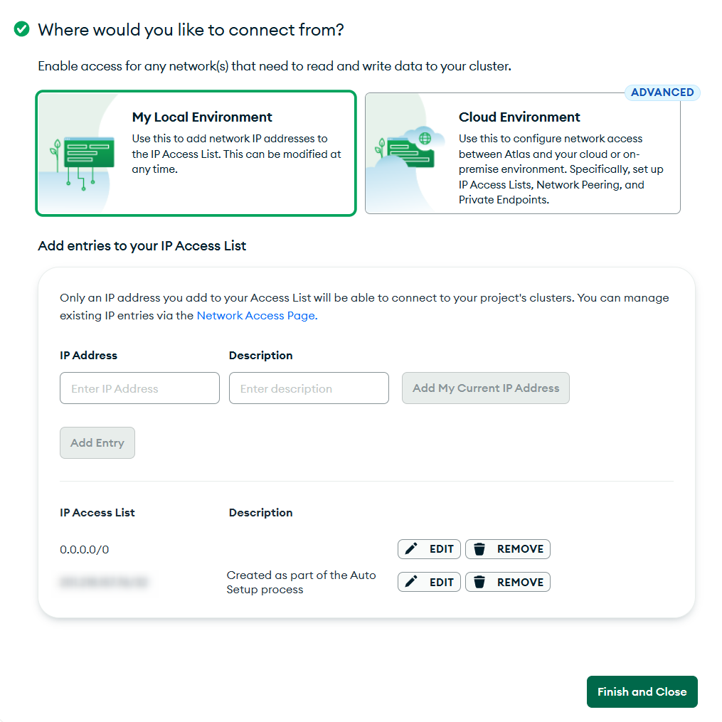
Validar la lista de Clusters.
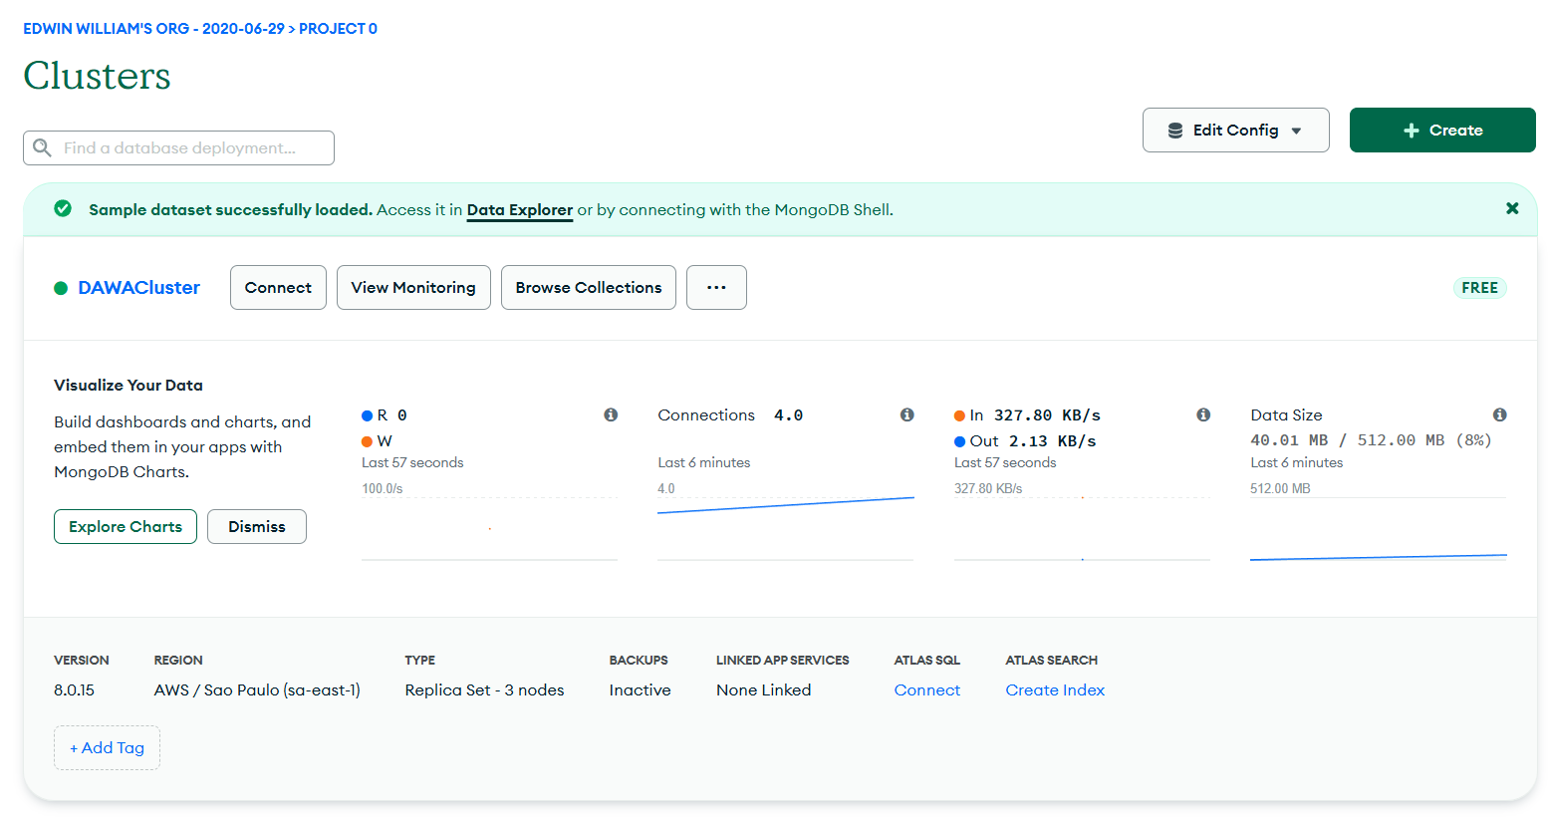
Seleccionamos la conexión con MongoDB Compass y copiamos la cadena de conexión. Reemplazar con las credenciales configuradas en el paso anterior.
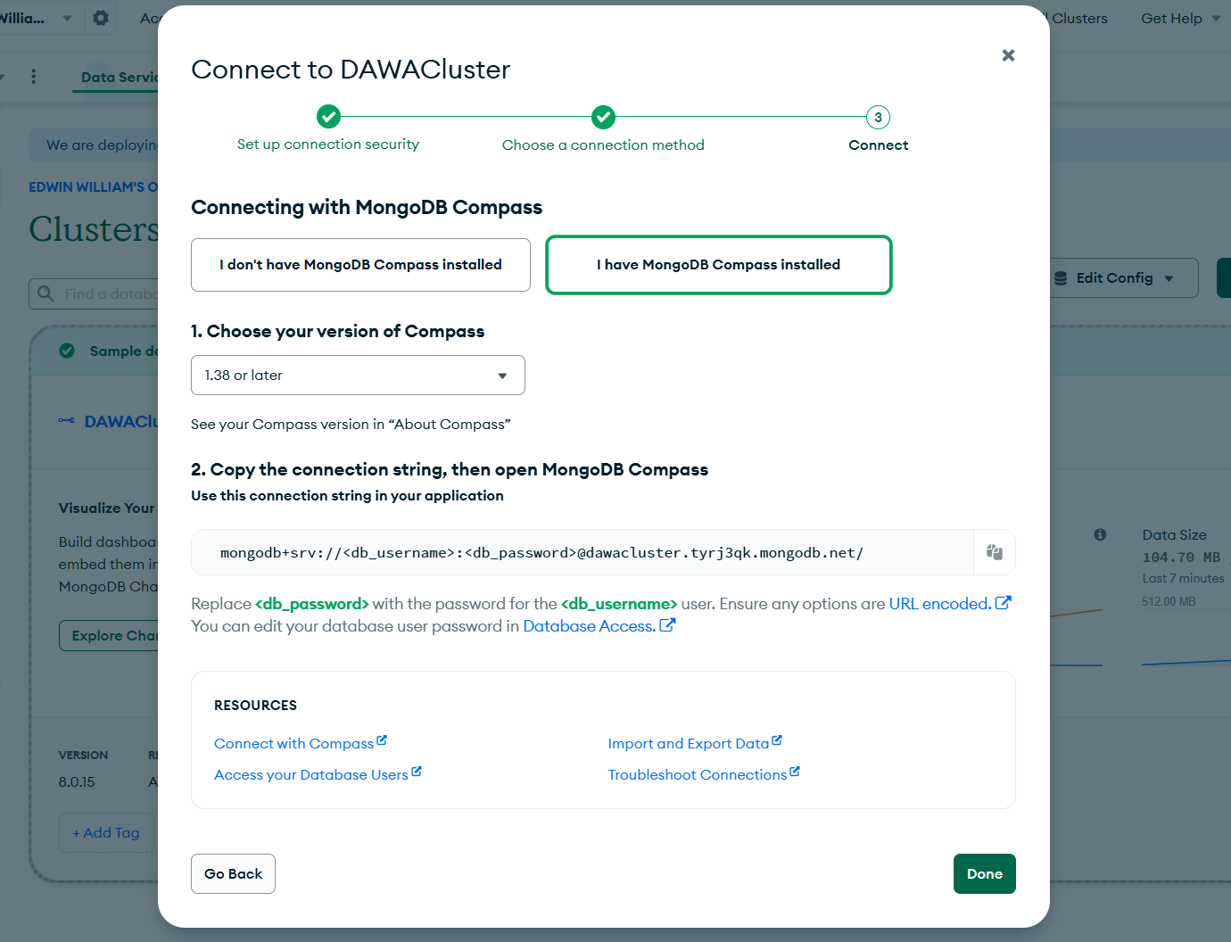
Conectar al Cluster usando MongoDB Compass.
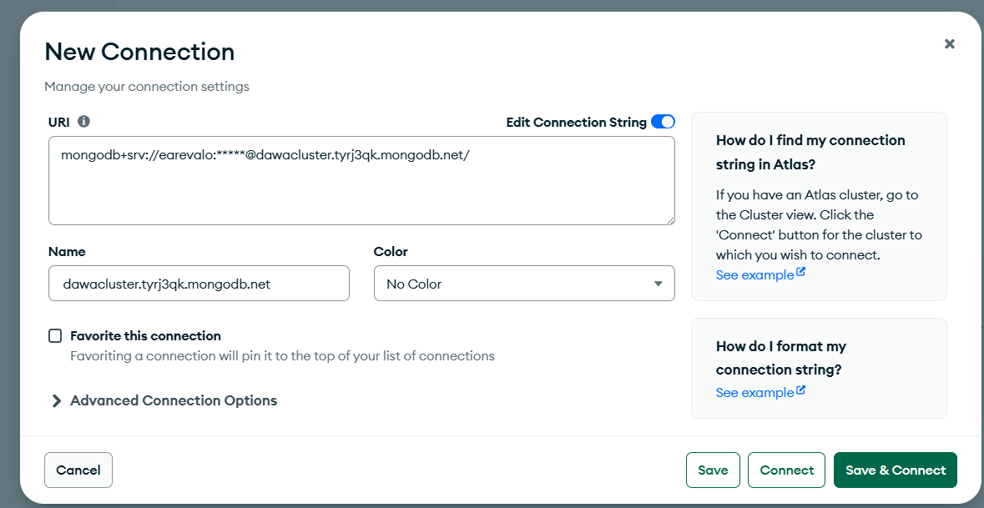

Validar la conexión al cluster.
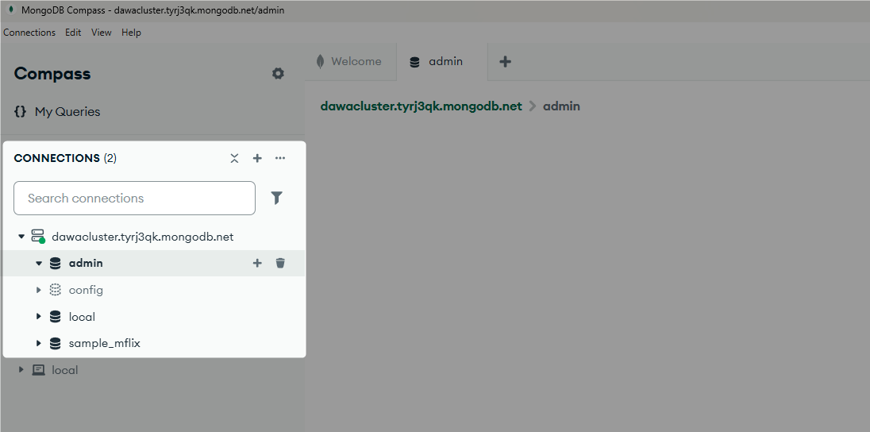

Configuración del Proyecto
mkdir express-mongo-cloud
cd express-mongo-cloud
npm init -y
Esto generará un archivo package.json con la configuración del proyecto.

Organización inicial de carpetas
express-mongo-cloud/  │── .github/ #Carpeta de configuración de workflows  │── package.json # Configuración del proyecto  │── .env # Variables de entorno  │── .env.example # Ejemplo de variables de entorno  │── src/ # Carpeta fuente  │───── controllers/ # Capra controladora  │───── models/ # Carpeta de modelos  │───── repositories/ # Capa repositorio  │───── routes/ # Módulos de rutas  │───── services/ # Capa de servicio  │───── app.js # Configuración base de la aplicación  │───── server.js # Configuración del servidor | 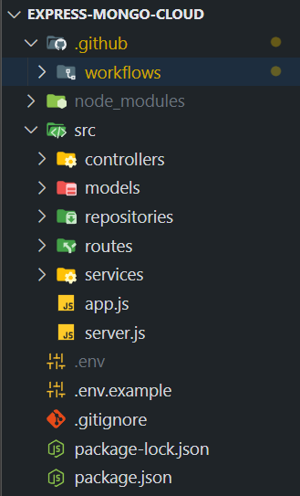

Dependencias necesarias
Añadimos las dependencias necesarias y configuramos comandos personalizados.
{
"name": "express-mongo-cloud",
"version": "1.0.0",
"main": "src/server.js",
"type": "module",
"scripts": {
"start": "node src/server.js",
"dev": "nodemon src/server.js"
},
"author": "earevalo",
"dependencies": {
"cors": "^2.8.5",
"dotenv": "^16.6.1",
"express": "^4.21.2",
"mongoose": "^8.19.1"
},
"devDependencies": {
"nodemon": "^3.1.10"
}
}
cors: Para limitar el acceso de dominios externos.
dotenv: Para manejar variables de entorno.
mongoose: ODM para interactuar con MongoDB.
nodemon: Recarga automática del servidor en desarrollo.
npm run dev iniciará el servidor con recarga automática.

Instalar las dependencias
npm i

Agregar variables de entorno
Crear el archivo .env y .env.example en la raíz del proyecto con el siguiente contenido:
PORT=3000
MONGO_URI=mongodb+srv://<db_username>:<db_password>@dawacluster.tyrj3qk.mongodb.net/my_cloud_database?retryWrites=true&w=majority
my_cloud_database será el nombre de la base de datos.
retryWrites=true&w=majority permite realizar reintentos de escritura ante posibles problemas de conexión.

Mapear los modelos de la base de datos
Crear el archivo User.js en la carpeta /src/models con el siguiente contenido:
import mongoose from 'mongoose';

const userSchema = new mongoose.Schema({
name: { type: String, required: true },
email: { type: String, required: true, unique: true }
});

export default mongoose.model('User', userSchema);
moongose.model() permite definir el nombre de la colección.
Implementar la capa Repositorio
Crear el archivo userRepository.js en la carpeta /src/repositories con el siguiente contenido:
import User from '../models/User.js';

export const userRepository = {
async getAll() {
return User.find();
},
async getById(id) {
return User.findById(id);
},
async create(data) {
return User.create(data);
},
async update(id, data) {
return User.findByIdAndUpdate(id, data, { new: true });
},
async remove(id) {
return User.findByIdAndDelete(id);
}
};

Implementar la capa de Servicio
Crear el archivo userService.js en la carpeta /src/services con el siguiente contenido:
import { userRepository } from '../repositories/userRepository.js';

export const userService = {
getAll: () => userRepository.getAll(),
getById: (id) => userRepository.getById(id),
create: (data) => userRepository.create(data),
update: (id, data) => userRepository.update(id, data),
remove: (id) => userRepository.remove(id)
};

Implementar la capa Controladora
Crear el archivo userController.js en la carpeta /src/controllers con el siguiente contenido:
import { userService } from '../services/userService.js';

export const userController = {
async getAll(req, res) {
const users = await userService.getAll();
res.json(users);
},
async getById(req, res) {
const user = await userService.getById(req.params.id);
if (!user) return res.status(404).json({ message: 'User not found' });
res.json(user);
},
async create(req, res) {
const newUser = await userService.create(req.body);
res.status(201).json(newUser);
},
async update(req, res) {
const updated = await userService.update(req.params.id, req.body);
res.json(updated);
},
async remove(req, res) {
await userService.remove(req.params.id);
res.status(204).end();
}
};

Implementar los módulos de Rutas
Crear el archivo users.routes.js en la carpeta /src/routes con el siguiente contenido:
import express from 'express';
import { userController } from '../controllers/userController.js';

const router = express.Router();

router.get('/', userController.getAll);
router.get('/:id', userController.getById);
router.post('/', userController.create);
router.put('/:id', userController.update);
router.delete('/:id', userController.remove);

export default router;

Implementar la configuración base del API
Crear el archivo app.js en la carpeta /src con el siguiente contenido:
import express from 'express';
import cors from 'cors';
import userRoutes from './routes/userRoutes.js';

const app = express();

app.use(cors());
app.use(express.json());

app.use('/api/users', userRoutes);

export default app;

Crear el archivo server.js en la carpeta /src con el siguiente contenido:
import mongoose from 'mongoose';
import dotenv from 'dotenv';
import app from './app.js';

dotenv.config();

const PORT = process.env.PORT || 3000;
const MONGO_URI = process.env.MONGO_URI;

mongoose.connect(MONGO_URI)
.then(() => {
console.log('Connected to MongoDB Atlas');
app.listen(PORT, () => console.log(`Server running on port ${PORT}`));
})
.catch(err => console.error('MongoDB connection error:', err));

el servidor se ejecutará solo en caso de obtener una conexión exitosa a la base de datos.
Iniciar el servidor local
npm run dev

Capturar el resultado
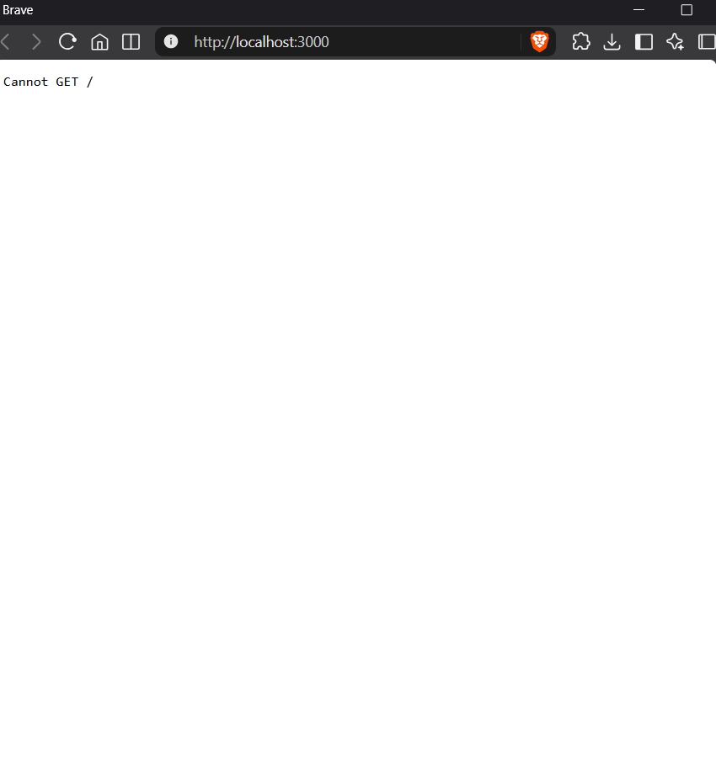

Registrar datos de prueba con Postman
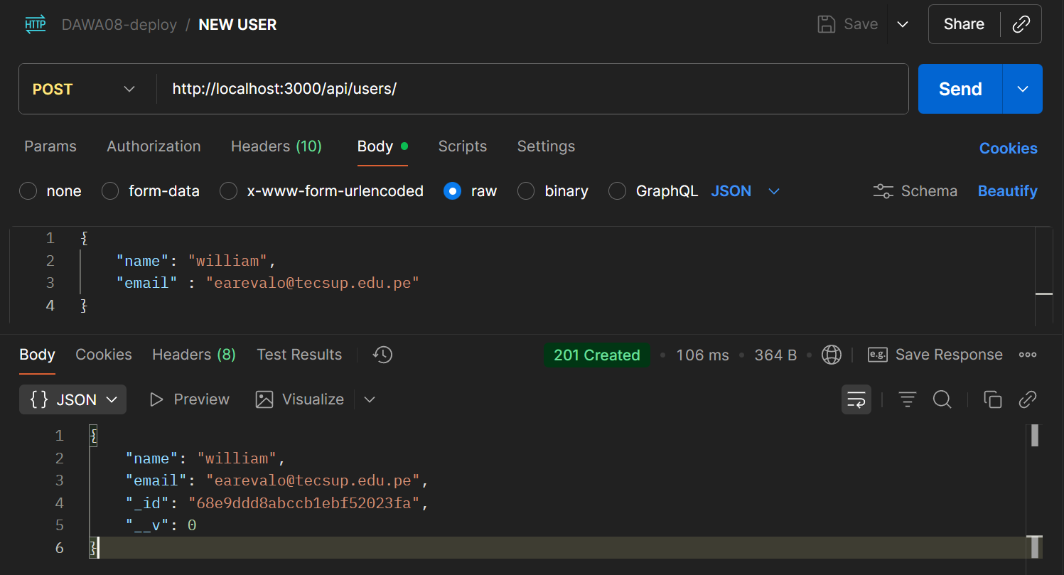
Capturar el resultado de la base de datos creada y los registros desde MongoDB Compass
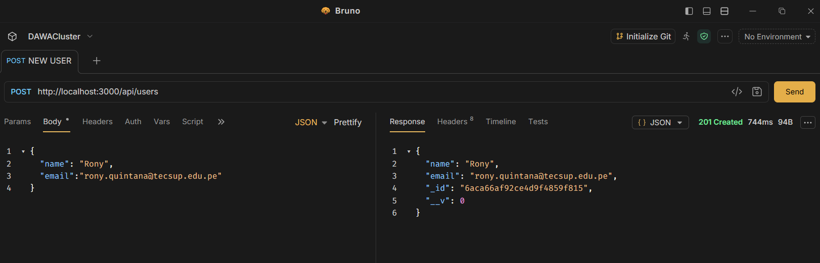
Configurar repositorio en GitHub
Crear un repositorio publico con el nombre express-mongo-auth y subir el código.
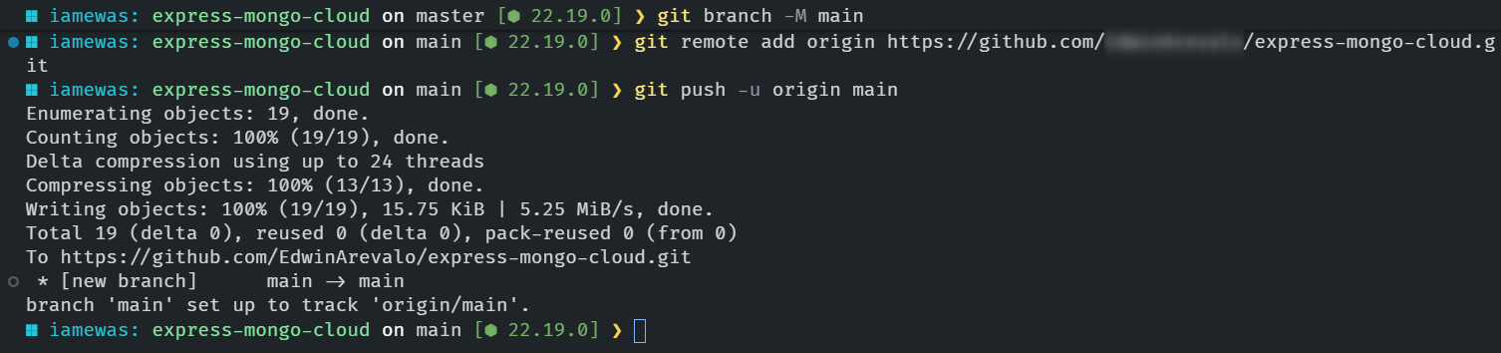
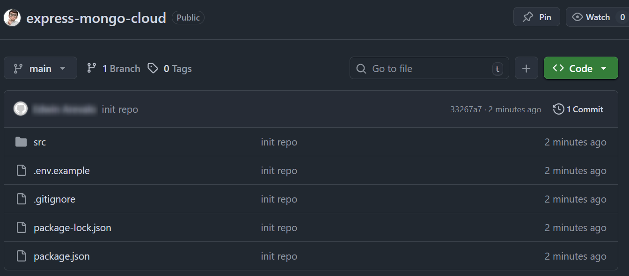
Configurar ambiente de producción para el API
Iniciar sesión con una cuenta de Github en la plataforma Render. (https://dashboard.render.com/)
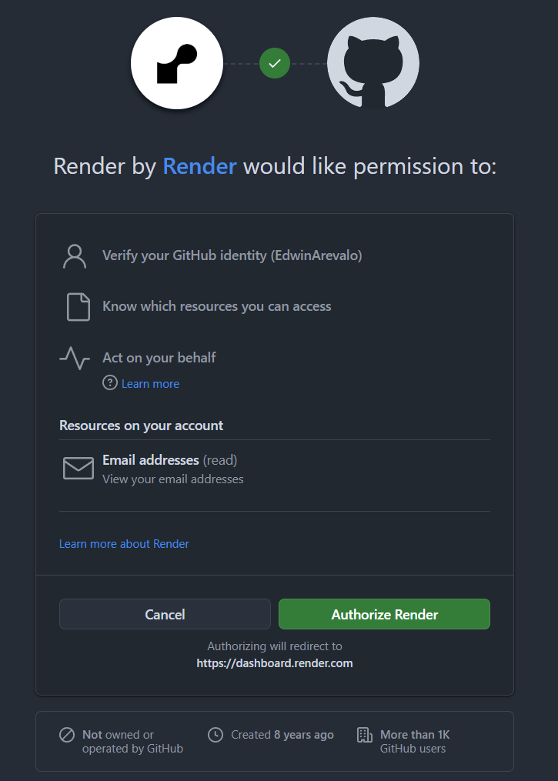
Configurar un nuevo Web Service.
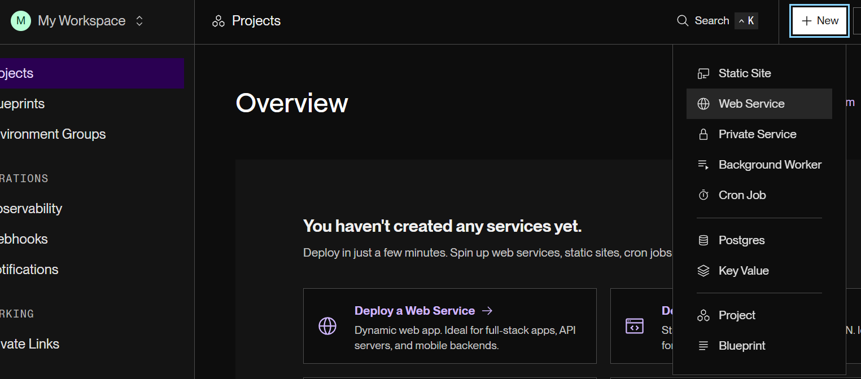
Realizar integración con Github y seleccionar el repositorio express-mongo-auth.
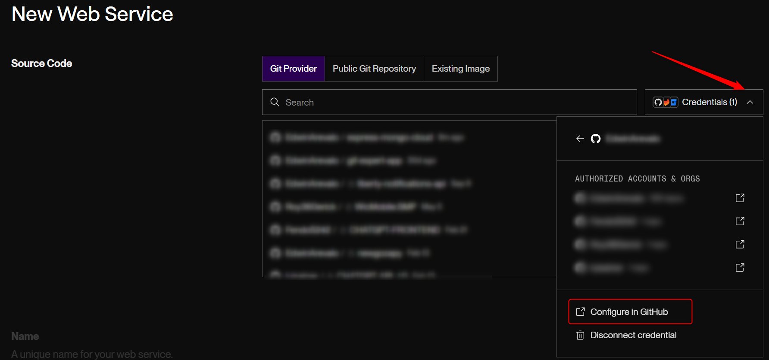
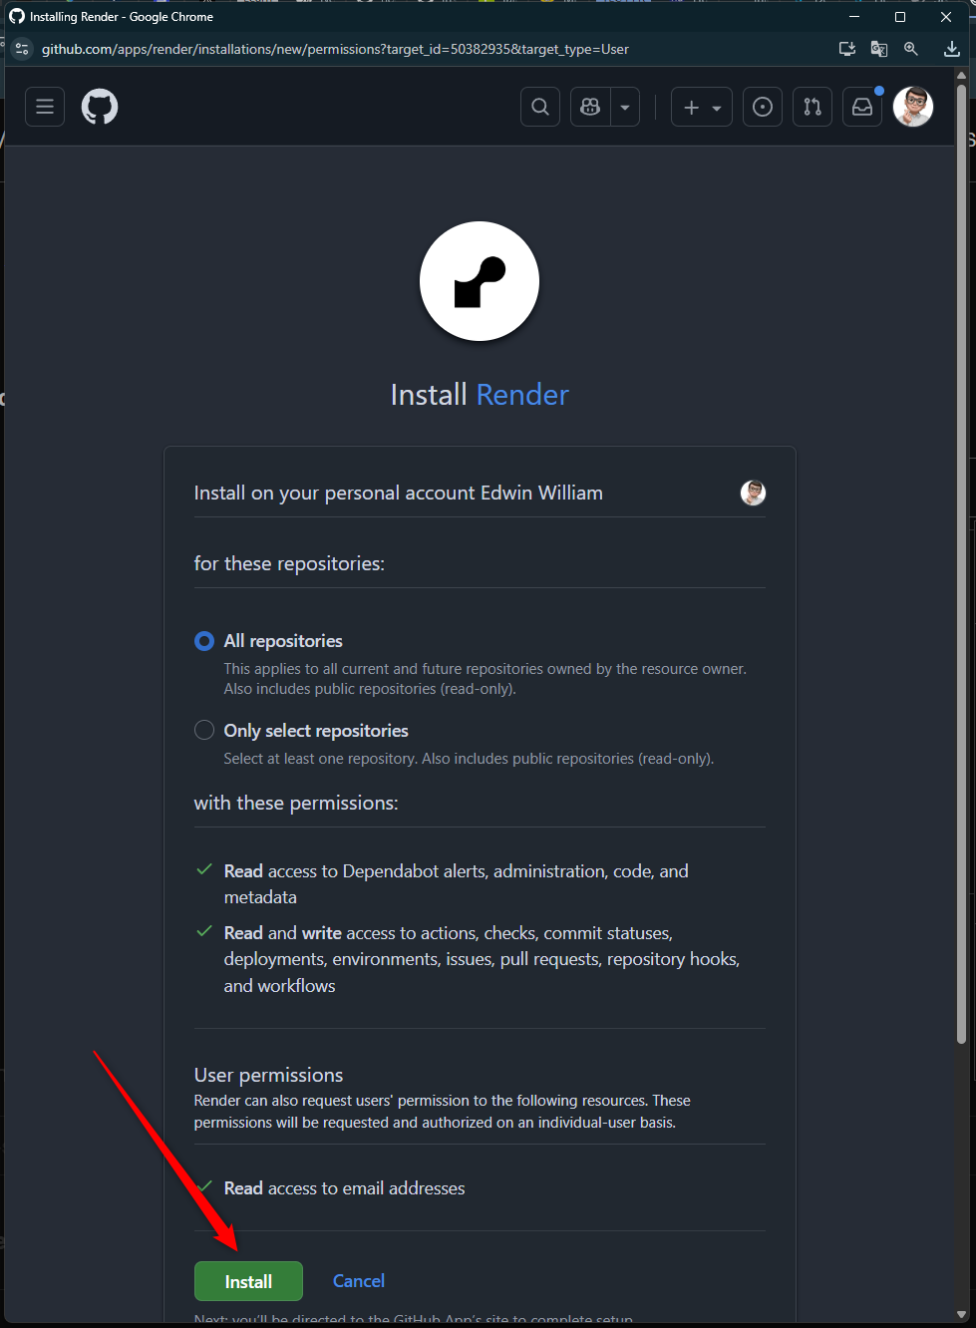
Validar la configuración del Servicio Web.
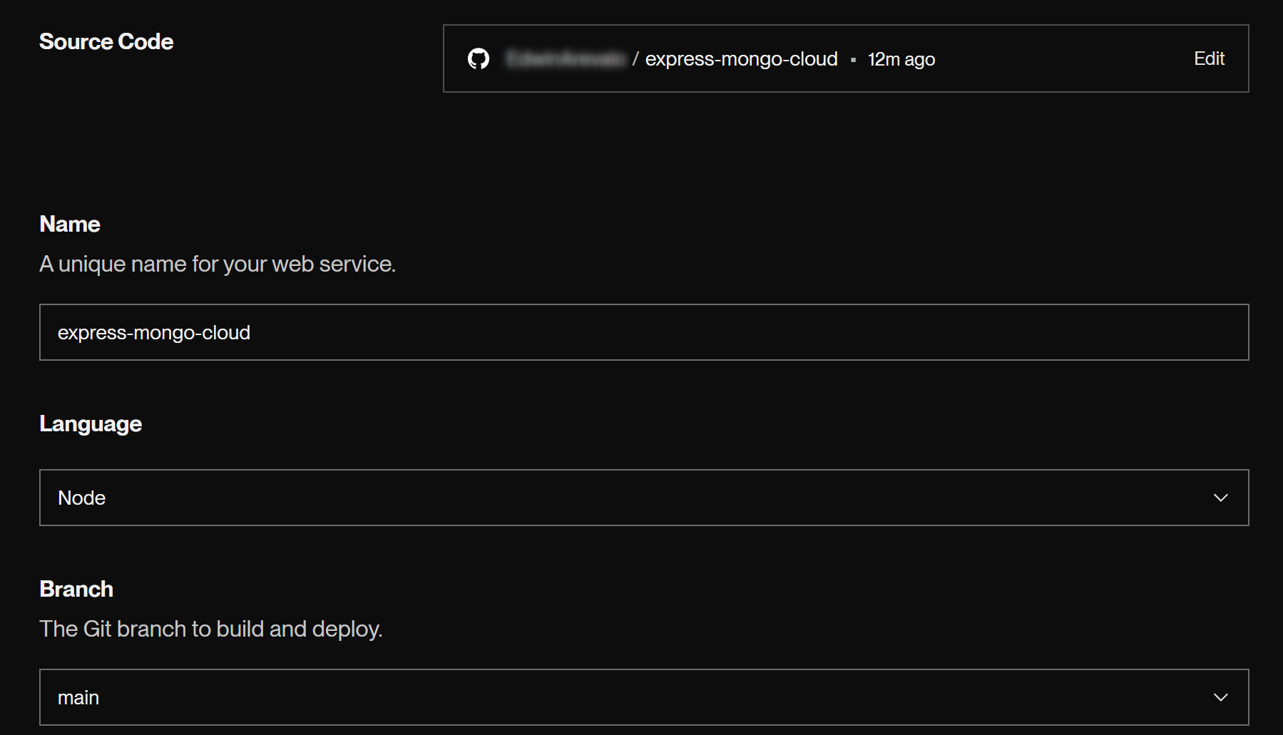
Seleccionar el plan Free.
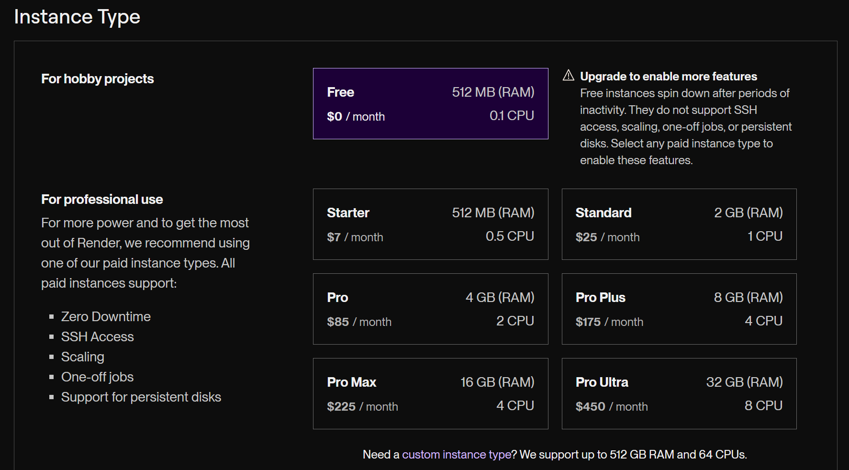
Agregar variables de entorno y desplegar el API.
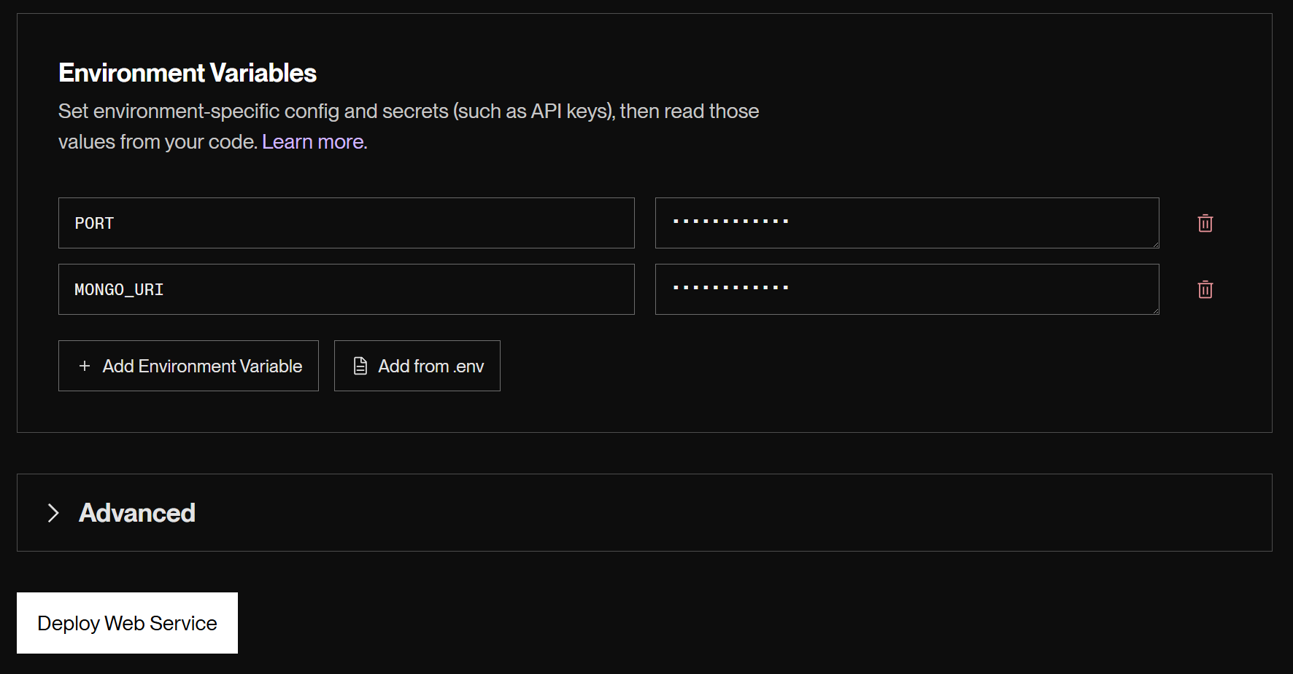
Validar los Logs de la publicación y copiar la URL de publicación.
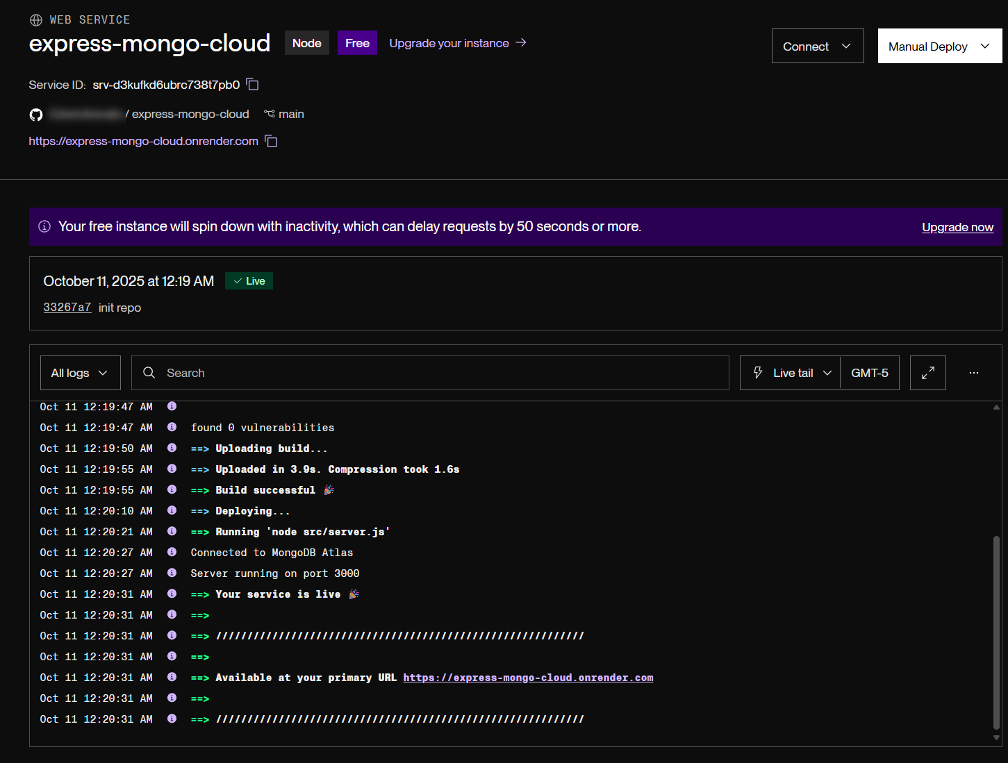
Realizar pruebas en producción desde Postman.
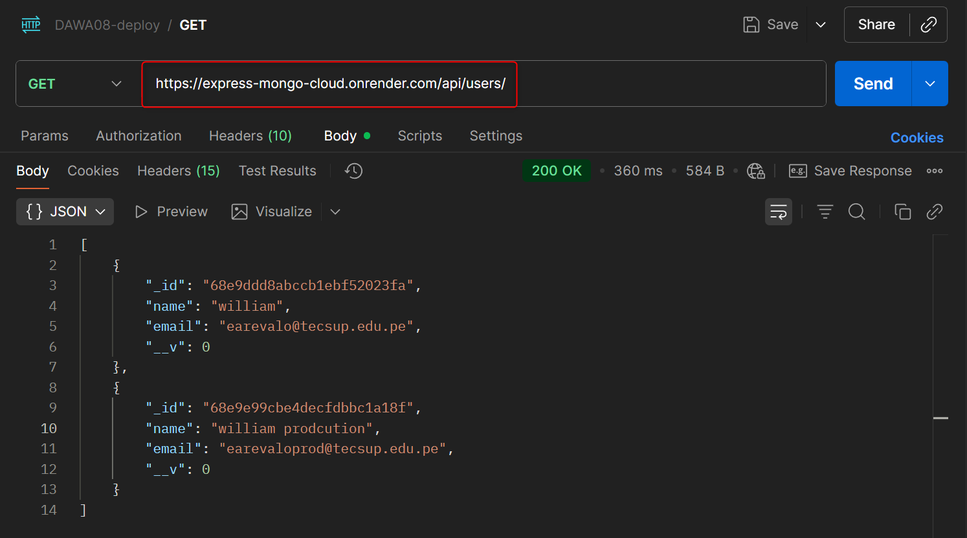
Capturar el resultado
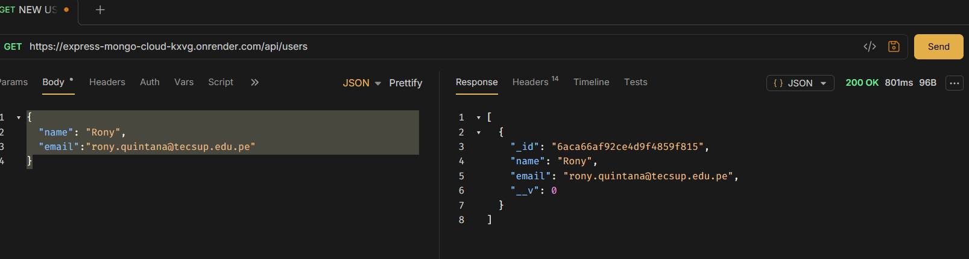

TAREA
1. Configurar CI/CD en el proyecto.
Objetivo: Implementar la Integración Continua (Continuous Integration) y Entrega/Despliegue Continuo (Continuous Delivery/Deployment).

Integración con Github Actions y configuración de un Pipeline
Obtener el Deploy Hook del Service Web en Render. Copiar el Deploy hook.
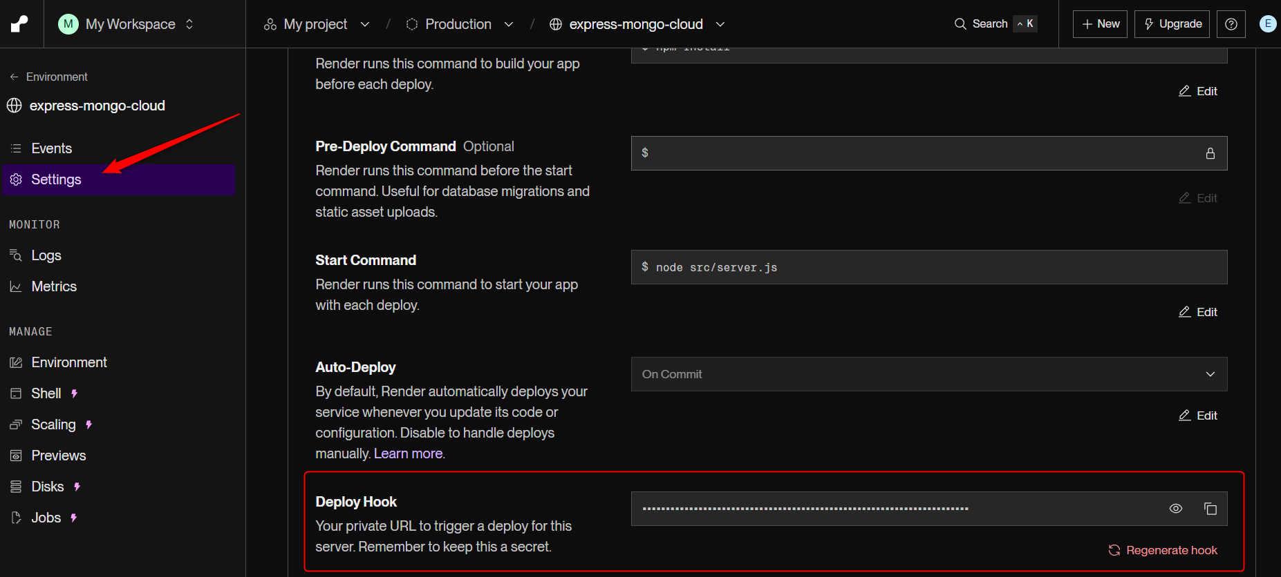
Configurar nuevo SECRET en Github. Agregar el Deploy Hook en una nueva variable con el nombre RENDER_DEPLOY_HOOK_URL.
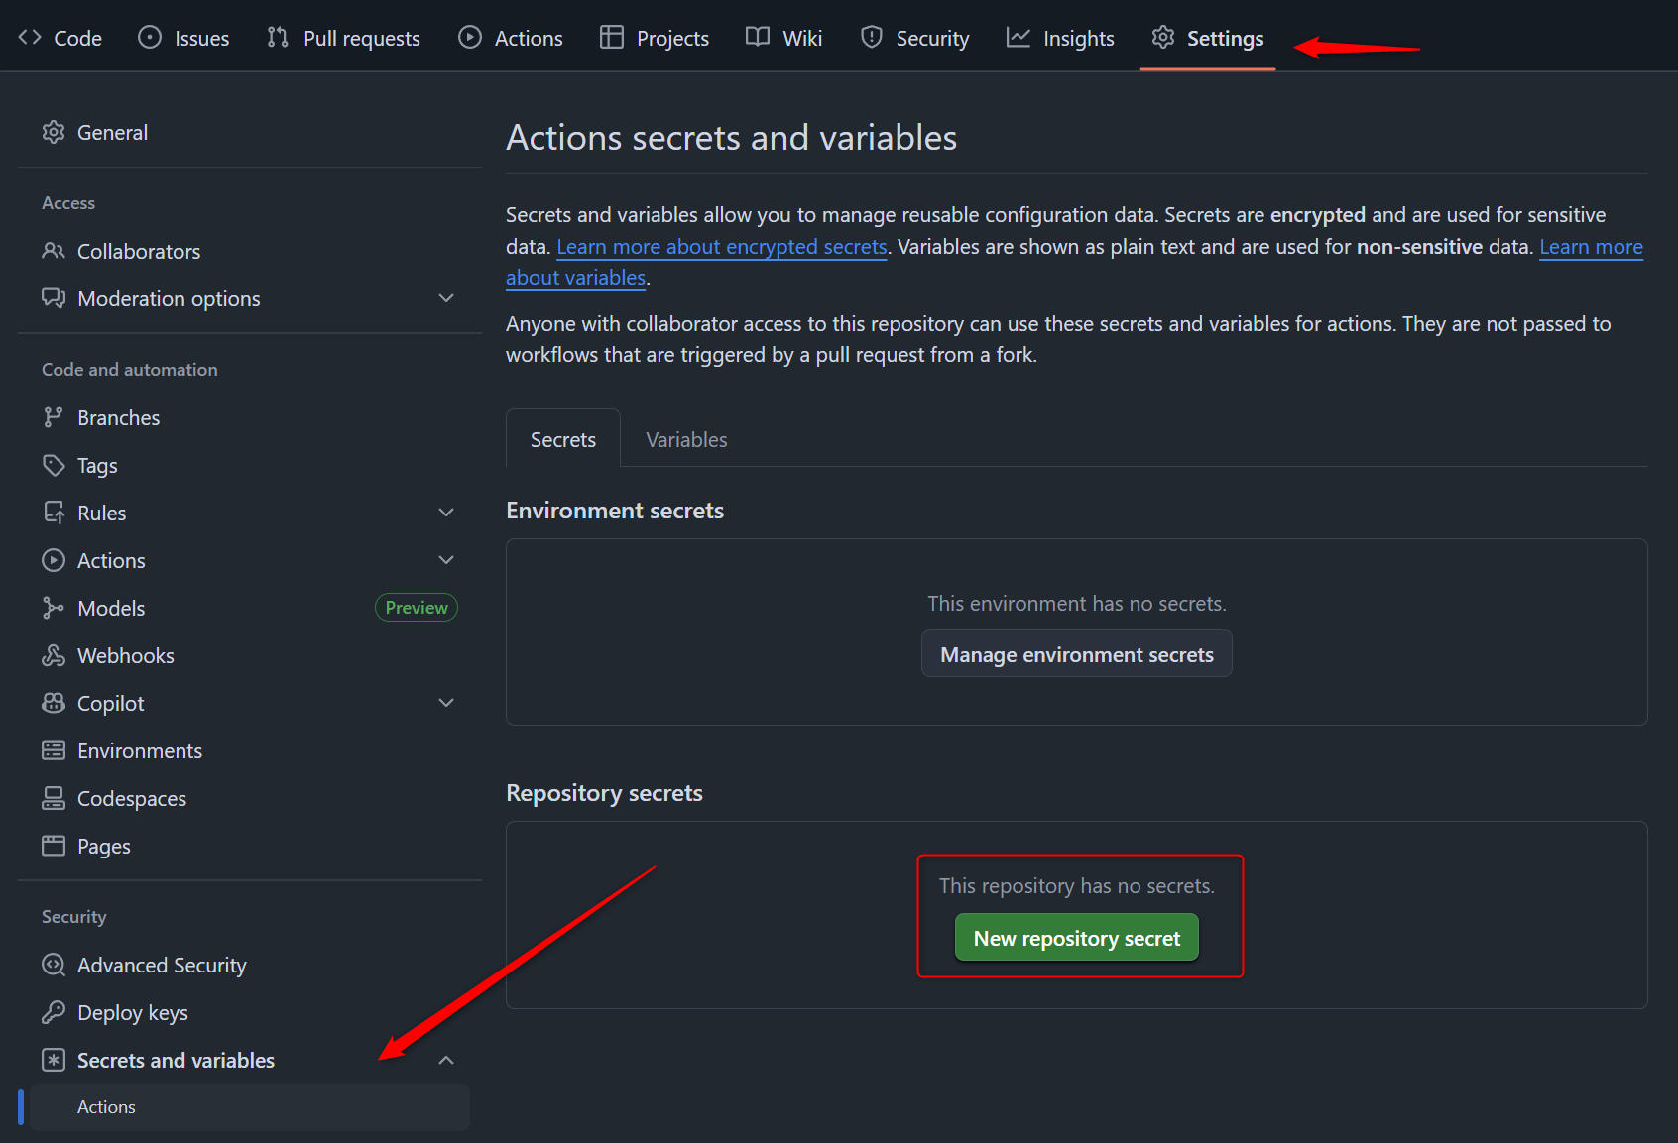
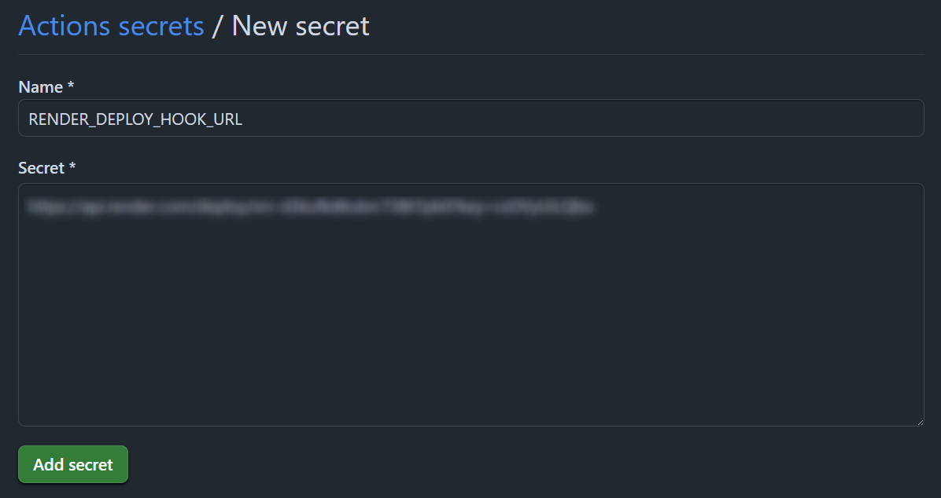
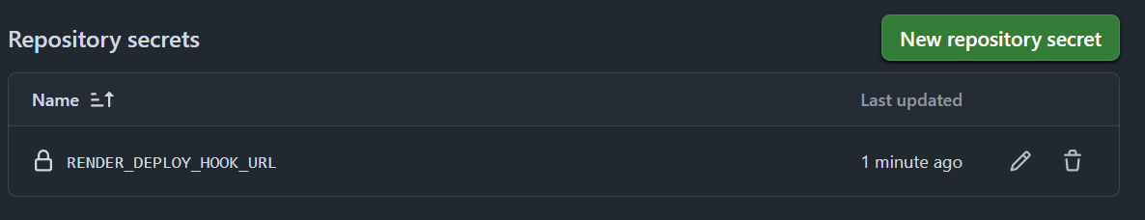
Crear el archivo deploy.yml en la ruta /.github/workflows/ con el siguiente contenido:
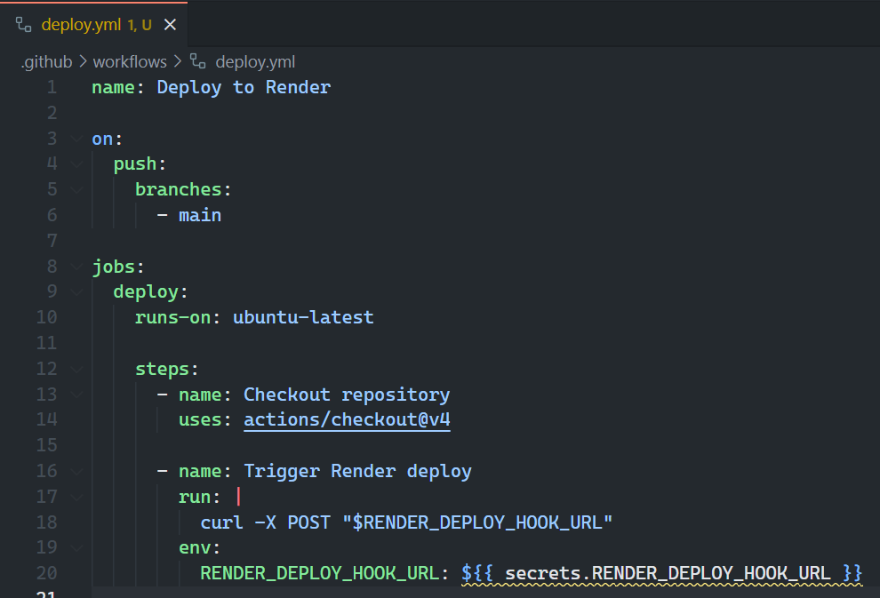
Subir cambios a Github:
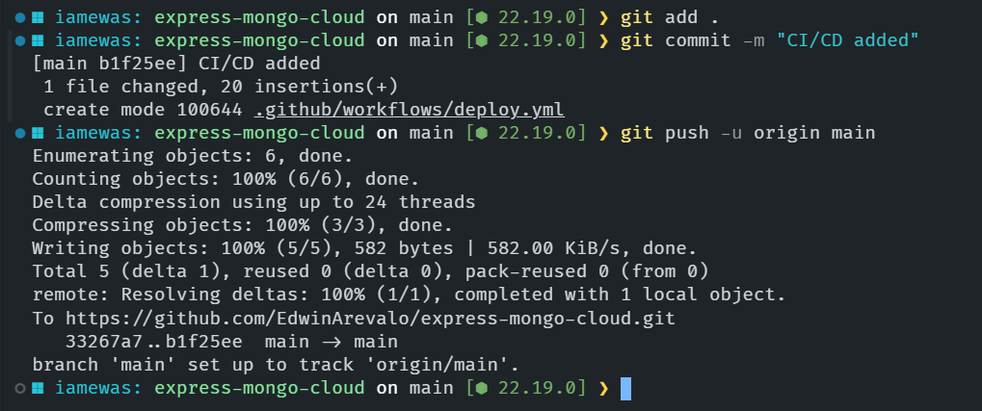

Validar la integración desde el dashboard de Render. Verificar el nombre del commit.
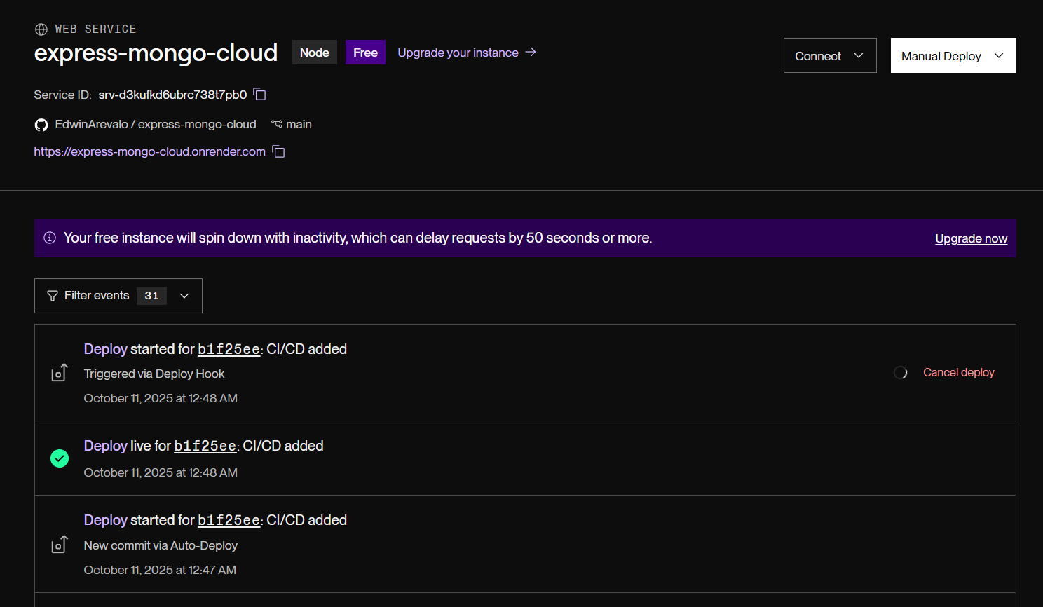
Realizar cualquier cambio nuevo, hacer push a la rama Main y validar el despliegue automático:
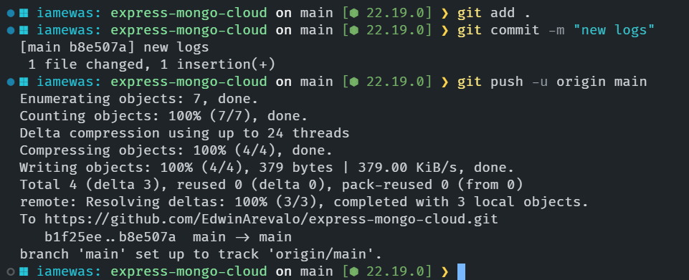
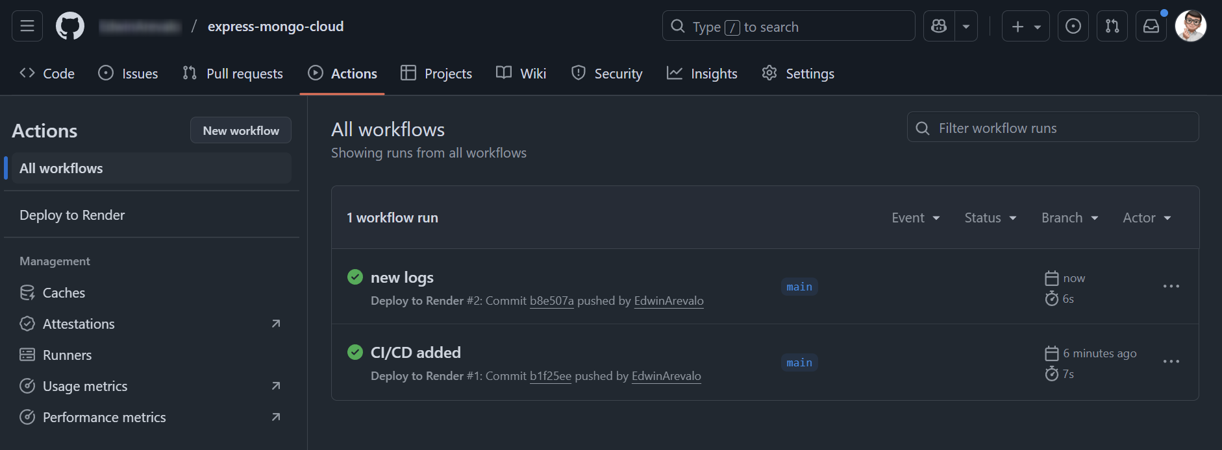

Verificar a detalle los pasos realizados en la publicación:
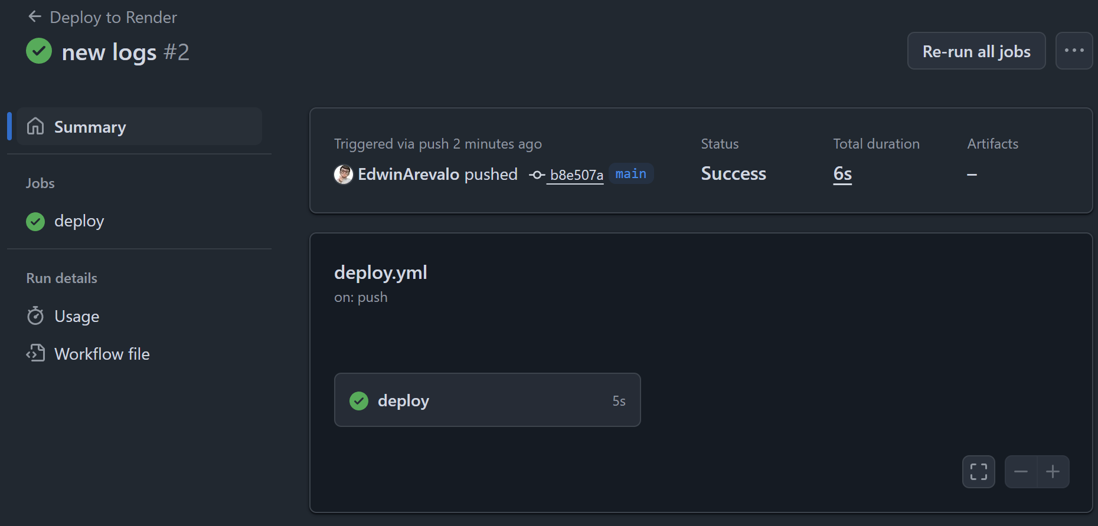
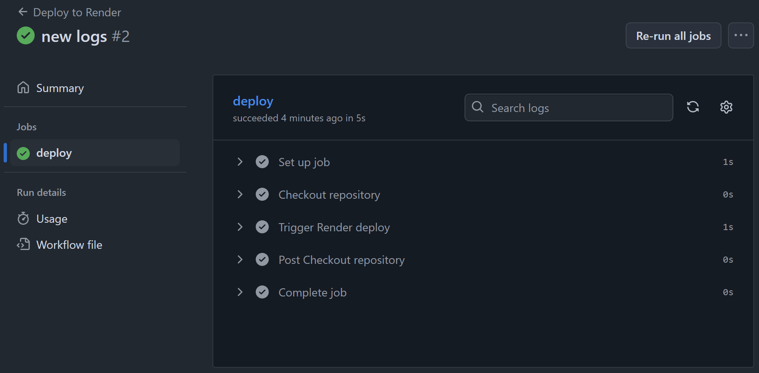
Validar en Render la publicación del último commit:
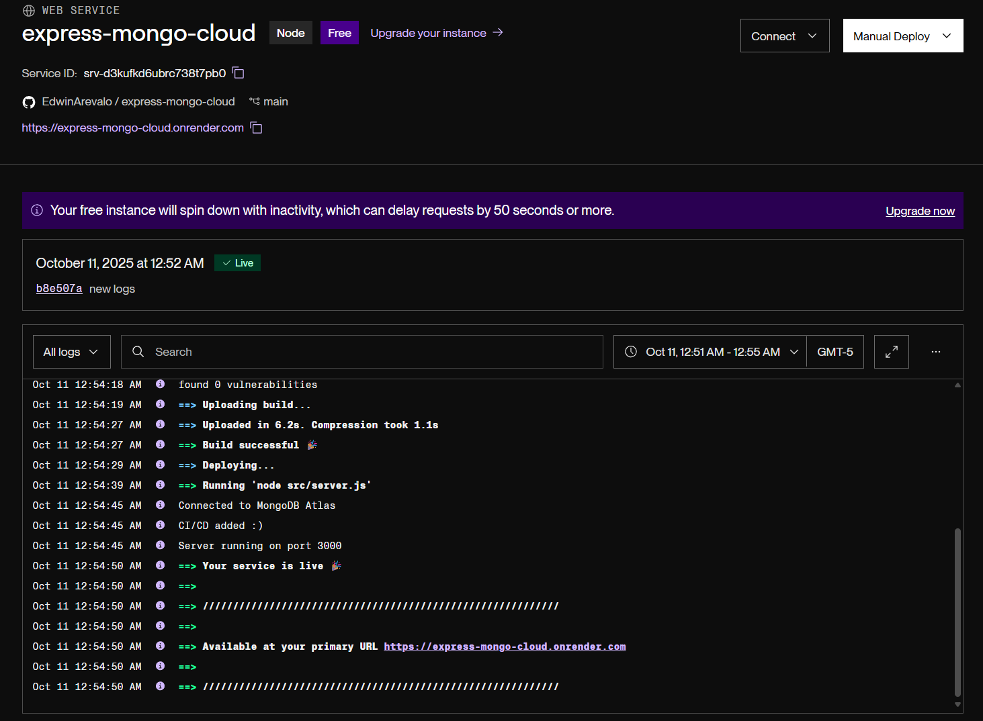
Capturar el resultado
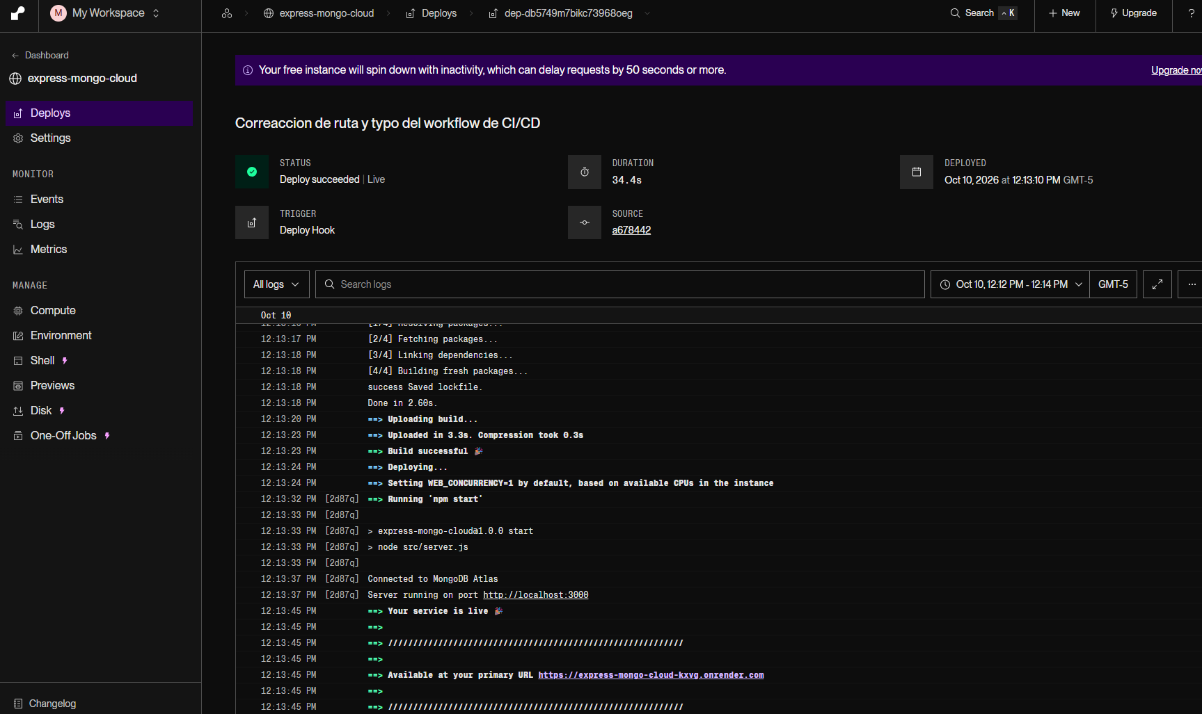

2. Desplegar en producción un API con JWT.
Objetivo: Desplegar un API con JWT en la nube.
Requisitos previos:
- Utilizar el proyecto del laboratorio 07.
Instrucciones:
- Configurar la base de datos en la nube con MongoDB Atlas.
- Configurar el workflow para el despliegue automático del API.
- La URL del API debe tener el siguiente nombre: express-auth-TuApellido.

- Colocar capturas del API en la nube desde el navegador y Postman.
https://exprees-mongo-jwt-quintana.onrender.com/

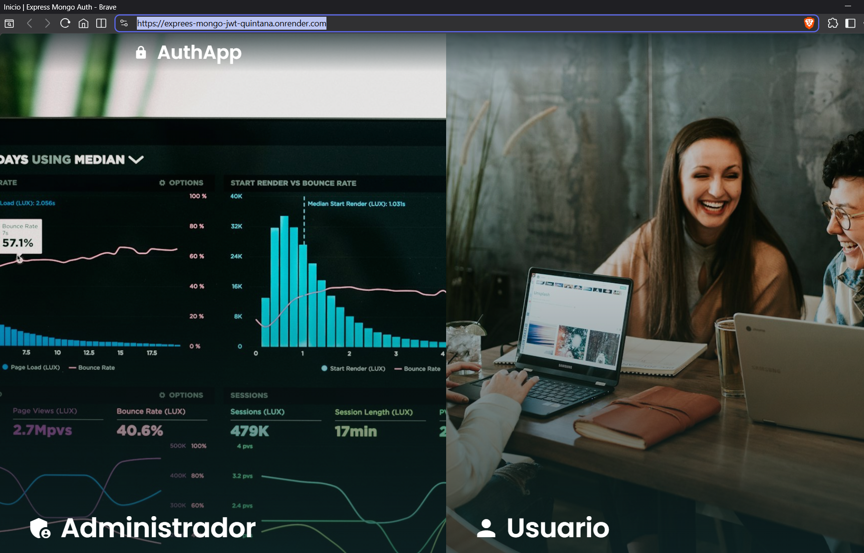

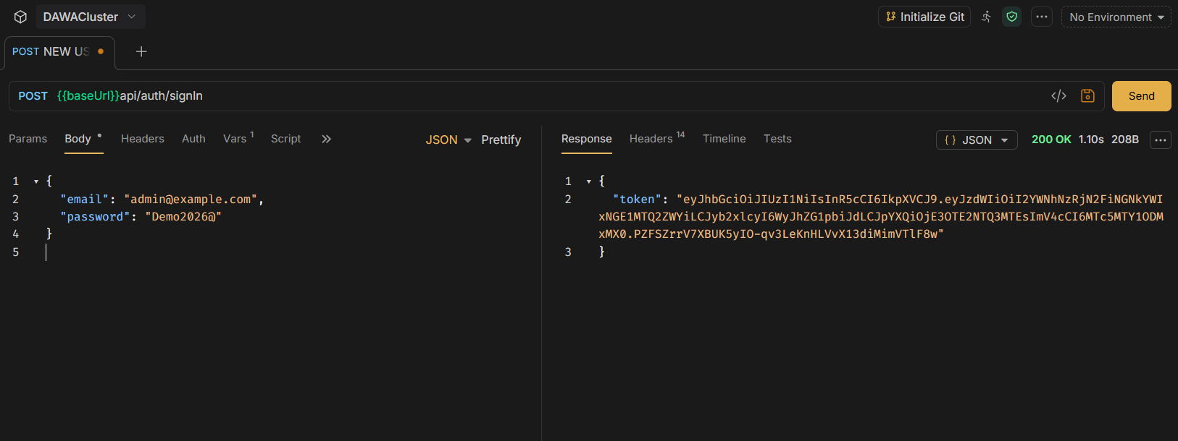

- Colocar capturas de Github Actions y Render.
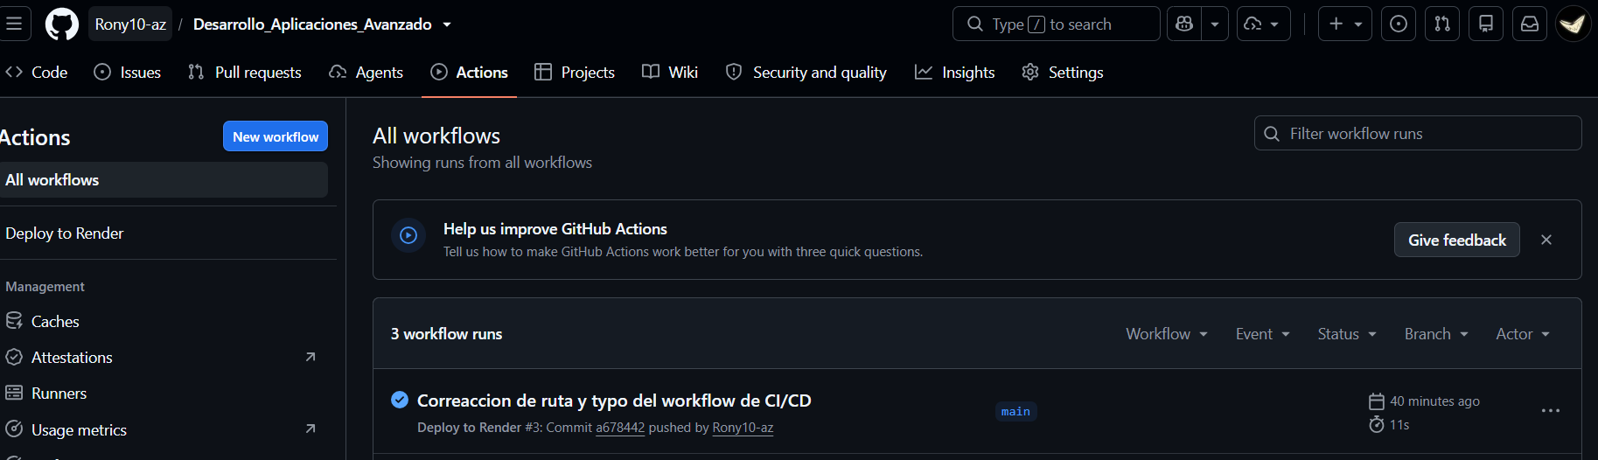

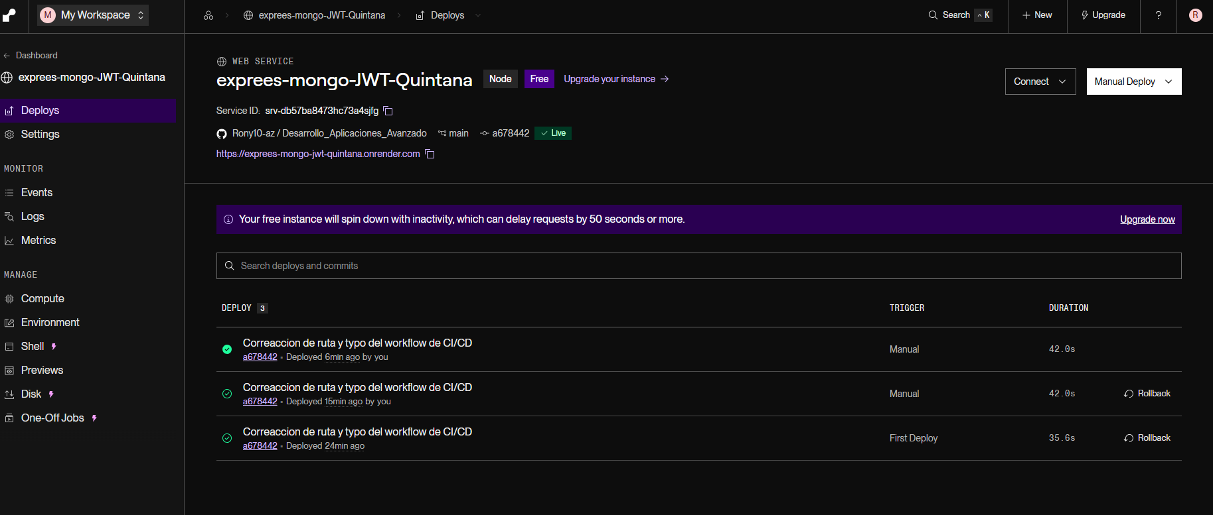

- Colocar capturas de su base de datos MongoDB en la nube.
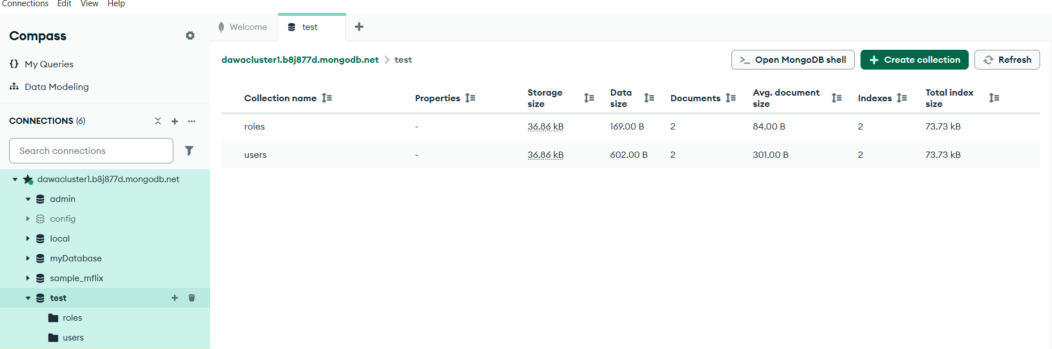

- Incluir el link de su API en la nube.
https://exprees-mongo-jwt-quintana.onrender.com/

- Incluir el link de su repositorio.
https://github.com/Rony10-az/Desarrollo_Aplicaciones_Avanzado
CONCLUSIONES: (Las conclusiones son una opinión sobre tu trabajo, explicar cómo resolviste las dudas o problemas presentados en el laboratorio. Además de aportar una opinión critica de lo realizado)
Indicar 5 conclusiones:
- La configuración de variables de entorno es tan crítica como el código mismo: un error de un solo nombre (JWT en vez de JWT_SECRET) bastó para que la autenticación fallara con secretOrPrivateKey must have a value, demostrando que el código no valida ni avisa si falta una variable, simplemente falla en tiempo de ejecución.
- El .env local y las variables de entorno en la nube son independientes: conectar MongoDB Atlas desde Compass o localmente no garantiza que el despliegue en Render/Vercel funcione, ya que cada plataforma requiere configurar sus propias variables manualmente y, además, estas solo se aplican a partir de un nuevo deploy, no de forma retroactiva.
- Las validaciones de seguridad explícitas evitan errores silenciosos: el hecho de que el servidor rechace arrancar sin un ADMIN_PASSWORD que cumpla la política de complejidad (mayúscula, dígito, carácter especial) es una buena práctica, porque obliga a definir credenciales seguras en vez de depender de contraseñas por defecto en el código.
- Probar la API con un cliente como Bruno exige precisión en la ruta y el método HTTP: errores 404 que parecían de configuración del servidor terminaban siendo simplemente rutas incompletas (/signIn en vez de /api/auth/signIn) o el método incorrecto, lo que reforzó la importancia de revisar bien la definición de rutas antes de asumir un problema de backend.
- Automatizar el despliegue con GitHub Actions agrega una capa de control sobre cuándo y cómo se despliega: configurar un workflow con paths filtrados y un Deploy Hook permitió separar el control de versiones (push a main) de la publicación real del servicio, evitando despliegues innecesarios cuando se modifican otras partes del repositorio (monorepo).

